**Studi Kasus Jaringan Router – Komputer (direct)**

Coba designkan saya sebuah jaringan sederhana seperti berikut ini…

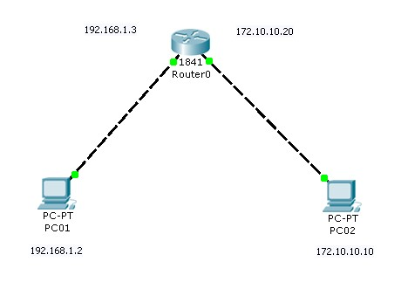

**Gambar 1 :** *Router – Komputer menggunakan kabel cross*

1. Sebenarnya yang saya baca kabel yang benar digunakan adalah rollover, tapi setelah saya coba menggunakan cross over juga bisa, silahkan temen-temen sekalian juga mencobanya…
2. Aturlah IP Address untuk masing-masing computer sesuai dengan keterangan diatas…jangan lupa gateway

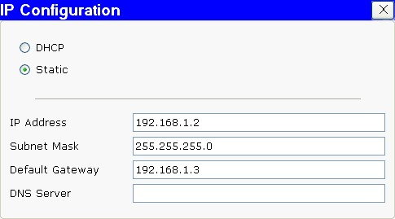

**Gambar 2 :** *contoh configurasi ip address, subnet mask dan gateway untuk computer 1*

1. Untuk computer 2 bisa dicoba sendiri kan…
2. Selanjutnya mengatur konfigurasi ip address untuk router pada interface fa 0/0 dan fa 0/1…
3. Untuk fa 0/0 ip addressnya adalah 192.168.1.3 dengan subnet mask 255.255.255.0
4. Untuk fa 0/1 ip addressnya adalah 172.10.10.20 dengan subnet mask 255.255.0.0
5. Oke, langkahnya, klik 2x pada router, masuk tab CLI, ketikkan ini yang pertama
   1. Continue with configuration dialog? [yes/no]: no
   2. Kemudian enter
   3. Router>enable
   4. Router#configure terminal
   5. Router(config)#interface fa 0/0
   6. Router(config-if)#ip address 192.168.1.3 255.255.255.0
   7. Router(config-if)#no shutdown
   8. Router(config-if)#exit
   9. Router(config)#interface fa 0/1
   10. Router(config-if)#ip address 172.10.10.20 255.255.0.0
   11. Router(config-if)#no shutdown
   12. Router(config-if)#exit
   13. Router(config)#exit
   14. Router#write
6. Jika sudah selesai, silahkan temen-temen ping dari pc01 ke pc02…lihat hasilnya…
7. Studi kasus lanjutan…

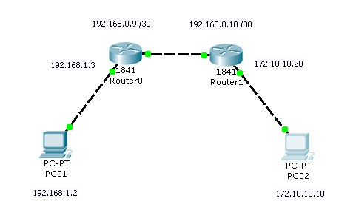

**Gambar 3 :** *Studi Kasus lanjutan…*

1. Semoga bermanfaat guys,,,ayo semangat belajar…